**YOUR FUTURE IS HERE**

**GET LOGIN US**

Web Info

**Adresse** :City Laayoune State, 70000

**Phone:** 0625805672

**Fax:** 0754986532

**Email :** [ismailbaby32@gmail.com](mailto:ismailbaby32@gmail.com)

**Travailler par** : Ismail Babahachem

**En cadre par**:Monsieur Bendaoud



**Feb 19, 2024**

ToutAsHop the platform in the process

# Executive Summary

Notre plateforme en ligne, [ToutAsHop], est une destination incontournable pour les consommateurs à la recherche de produits diversifiés et d'outils intuitifs pour gérer leurs achats en toute simplicité. En offrant une vaste gamme de produits, nous visons à répondre aux besoins variés de nos clients, tout en leur offrant une expérience d'achat conviviale et efficace.

À travers notre site web, les utilisateurs ont accès à une sélection exhaustive de produits de haute qualité, allant des articles de mode aux produits électroniques, en passant par les produits de beauté et bien plus encore. Notre plateforme est conçue pour offrir une expérience de magasinage sans faille, avec des fonctionnalités avancées pour simplifier la recherche, la sélection et l'achat de produits.

En plus de notre catalogue étendu, nous mettons à disposition des outils de gestion de panier et de connexion qui permettent aux utilisateurs de suivre facilement leurs achats, de gérer leurs préférences et de sécuriser leurs informations personnelles. Grâce à des fonctionnalités de login sécurisé, nous garantissons à nos clients une expérience personnalisée et sécurisée à chaque visite sur notre plateforme.

Chez [ToutAsHop], notre objectif est de devenir le partenaire de confiance de nos clients dans leurs achats en ligne. Nous nous engageons à fournir des produits de qualité, un service client exceptionnel et une expérience d'achat transparente, tout en continuant d'innover et d'améliorer notre plateforme pour répondre aux besoins changeants du marché et des consommateurs.

Table of Contents

Executive Summary 2

Navbar 3

Le composant de naviagation(navbar) 3

Outils navbar 4

Contenu de navabr(Les produits) 4

Contenu du navbar(Shop counter) 5

Another Heading For this New Page 5

Management page 6

Outils navbar 4

# Navbar ,Outils navbar

# Navbar

## Le composant de navigation (navbar) est une partie essentielle de toute application web, offrant une interface intuitive pour naviguer entre différentes sections ou pages. Dans le cadre d'un projet React, voici une description de ce que pourrait inclure ce composant :

## Outils navbar

**Logo** :

Le logo est généralement une représentation visuelle de la marque ou du nom projet.

Dans un projet React, le logo peut être importé en tant qu'image ou composant SVG, offrant une personnalisation et une intégration faciles.

L'ajout du logo dans la barre de navigation assure une identification rapide de l'application ou du site.

**Panier avec le compteur de quantité (Shop Counter)** :

Le panier est un élément crucial pour les applications de commerce électronique ou celles comportant des fonctionnalités d'achat.

Le compteur de quantité affiche le nombre d'articles présents dans le panier, permettant aux utilisateurs de voir rapidement ce qu'ils ont sélectionné.

En React, le compteur de quantité peut être dynamiquement mis à jour à mesure que l'utilisateur ajoute ou supprime des articles du panier, offrant une expérience interactive.

**Bouton de connexion (Login/Log out)** :

Le bouton de connexion offre aux utilisateurs un accès rapide à leurs comptes ou à la page de connexion et pour le management du comptes.

Il peut être présenté avec un texte explicite comme "Login" pour une meilleure compréhension de l'action attendue.

Lorsque l'utilisateur clique sur ce bouton, il devrait être redirigé vers la page de connexion où il peut saisir ses identifiants.

Ces éléments combinés dans la barre de navigation offrent une expérience utilisateur fluide et intuitive, améliorant la convivialité de l'application React. En incluant ces fonctionnalités dans le rapport de présentation du projet, il est important de souligner

comment ils contribuent à l'accessibilité et à l'expérience utilisateur globale de l'application.

## Contenu du navbar(Les produits)

**Introduction**

Ca partie présente la conception et le développement de la page d'accueil d'un site web, axé sur la présentation des produits. L'objectif principal de cette page est de fournir aux utilisateurs une expérience fluide et engageante lorsqu'ils interagissent avec notre site.

**Fonctionnalités Principales**

La page d'accueil est conçue pour être activée dès que l'utilisateur clique sur le logo de l'entreprise, offrant ainsi une expérience intuitive et facile à utiliser. Les fonctionnalités principales incluent :

1. **Affichage des Produits via une API** : Lorsqu'un utilisateur clique sur le logo, une liste de produits est dynamiquement chargée à partir d'une API. Cela garantit que les produits affichés sont constamment mis à jour et reflètent l'inventaire actuel de l'entreprise.
2. **Présentation des Produits sous forme de Cartes** : Chaque produit est présenté de manière attrayante à l'aide de cartes. Chaque carte comprend :

Image du Produit : Une représentation visuelle qui met en valeur les caractéristiques et les détails du produit via un lien afficher plus description du produit.

Bouton Shop : Un bouton d'action permettant aux utilisateurs d'ajouter facilement le produit à leur panier et de poursuivre le processus d'achat.

Prix du Produit : Une indication claire du prix du produit, permettant aux utilisateurs de prendre des décisions d'achat informées.

**Conception et Interface Utilisateur (UI)**

La conception de la page d'accueil met l'accent sur la convivialité et l'esthétique. Voici quelques points clés de l'interface utilisateur :

**Navigation Intuitive** : L'utilisateur est invité à explorer les produits en cliquant sur le logo, ce qui déclenche l'affichage instantané de la liste de produits.

**Disposition Visuellement Attrayante** : Les cartes de produits sont disposées de manière organisée et esthétique, facilitant la visualisation et la comparaison des différents articles.

**Contrôles d'Interaction Intuitifs** : Les boutons d'action sont clairement visibles et identifiés, permettant aux utilisateurs de naviguer et d'interagir avec les produits sans effort.

**Technologies Utilisées**

**Front end** : React

**Back end** : API (Application Programming Interface) pour la récupération des données produits en temps réel.

# Contenu du navbar(Shop Counter)

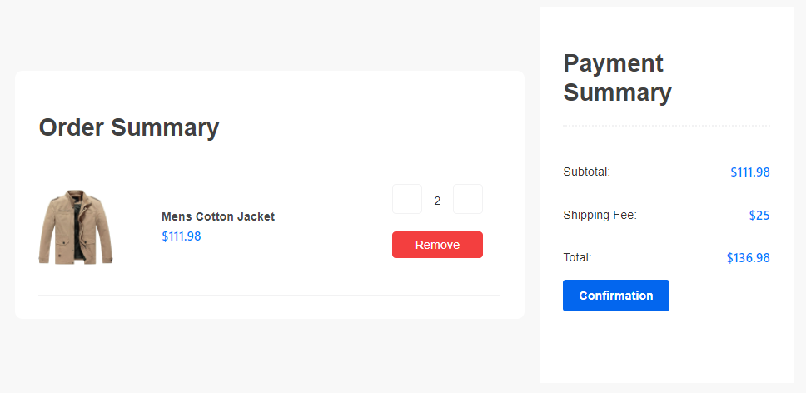Le composant ShopCounter est un élément clé de notre site web, responsable de la gestion de la panier d'achat et de l'affichage du résumé du paiement. Dans ce rapport, nous allons explorer les deux états du ShopCounter : lorsque le panier est vide et lorsque le panier contient des produits.

**État 1 : Panier Contient des Produits(l’image en haut)**

Lorsque le panier contient des produits, le ShopCounter offre plusieurs fonctionnalités pour la gestion des produits ainsi qu'un résumé du paiement. Voici une explication détaillée de cette étape :

**Affichage des Produits Choisis** : Chaque produit choisi est affiché individuellement, avec des options pour incrémenter et décrémenter la quantité, ainsi que pour supprimer le produit du panier. Ces fonctionnalités permettent à l'utilisateur de gérer facilement son panier.

**Résumé du Paiement** : De l'autre côté, un résumé du paiement est affiché dans une carte distincte. Ce résumé inclut trois calculs importants : le prix total des produits, le prix de livraison et la somme totale à payer. Ces informations sont essentielles pour que l'utilisateur comprenne le coût total de sa commande.

**Bouton de Confirmation de l'Achat** : Enfin, un bouton est fourni pour que l'utilisateur puisse confirmer son achat. Une fois que l'utilisateur est satisfait de son panier et du résumé du paiement, il peut cliquer sur ce bouton pour finaliser la transaction.

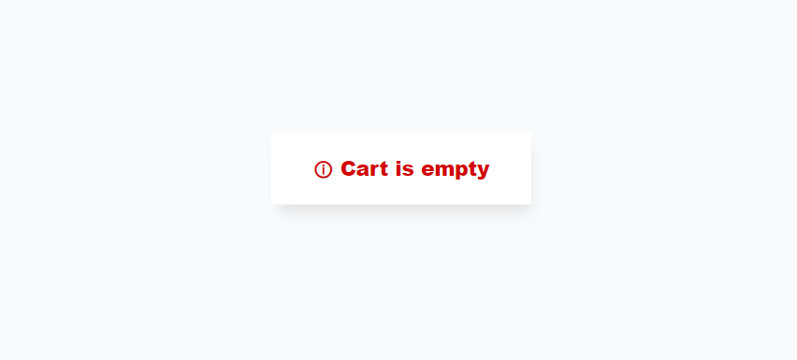

**État : Panier Vide**

Lorsque le panier est vide, le ShopCounter affiche un message informatif pour informer l'utilisateur de cette situation. Voici une explication détaillée de cette étape :

**Affichage d'une Carte avec un Icône d'Alerte et un Message** : Une carte est affichée contenant un icône d'avertissement (!) pour attirer l'attention de l'utilisateur. En dessous, un texte clair indique "Cart is empty" en rouge , informant l'utilisateur qu'aucun produit n'a été ajouté au panier

# Management page

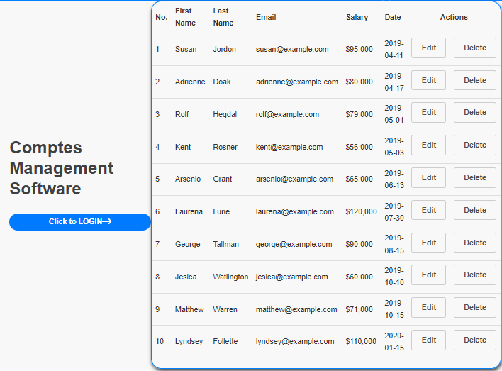

La page de gestion des comptes est une composante essentielle de notre site web, permettant aux utilisateurs connectés de gérer leurs comptes ainsi que de visualiser les comptes associés.

Voici une explication détaillée de cette page :

**Affichage des Comptes Utilisateurs dans un Tableau dynamique**

**Tableau des Comptes Utilisateurs** : Au centre de la page, un grand tableau est affiché, listant tous les comptes des utilisateurs actuellement connectés au site. Chaque ligne du tableau représente un compte utilisateur et contient les informations suivantes : nom, prénom, adresse e-mail, date de dernière connexion et salaire.

**Actions Disponibles** : Pour chaque compte utilisateur répertorié dans le tableau, deux actions sont disponibles :

**Supprimer** : Cette action permet à l'utilisateur de supprimer le compte correspondant. Il s'agit d'une fonctionnalité importante pour permettre aux utilisateurs de gérer leurs comptes de manière autonome.

**Suppression de Compte** : L'action de suppression permet à l'utilisateur de retirer un compte spécifique de la liste. Cela peut être utile dans des cas où un utilisateur souhaite désactiver un compte ou le supprimer définitivement.

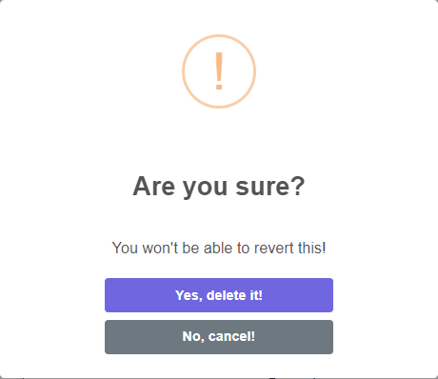 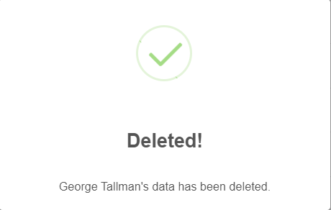

**Modifier** : En cliquant sur cette action, l'utilisateur est redirigé vers une page de modification du compte où il peut mettre à jour les informations de son compte.

**Modification de Compte** : L'action de modification permet à l'utilisateur de mettre à jour les informations de son compte, telles que son nom, son prénom, son adresse e-mail, son salaire, etc. Cette fonctionnalité offre une flexibilité accrue aux utilisateurs pour maintenir leurs informations à jour.

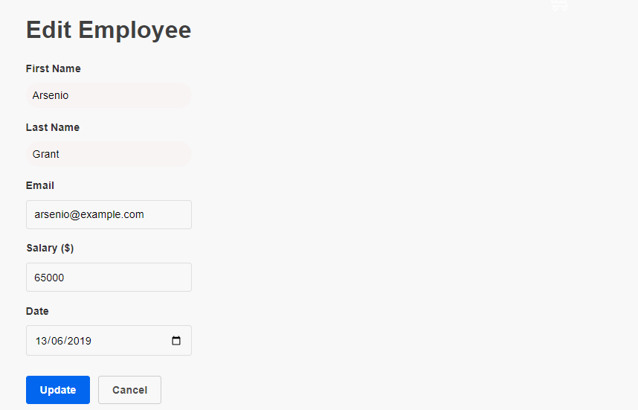

**Update succes**

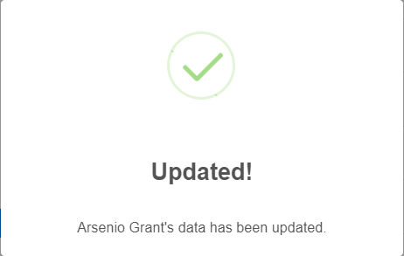

**Fonctionnalité d'ajout de Compte**

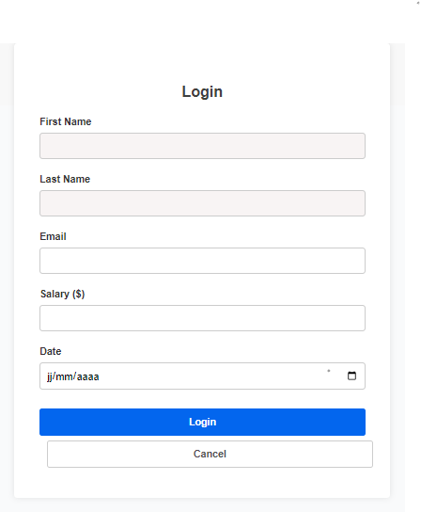

**Bouton "Click to Login"** : En dehors du tableau, un bouton est affiché avec l'intitulé "Click to Login". Lorsque l'utilisateur clique sur ce bouton, il est dirigé vers la page de saisie des informations pour créer un nouveau compte. Cette fonctionnalité facilite l'ajout de nouveaux comptes à la liste existante.

Dans le processus de connexion d'un utilisateur sur notre site web, nous identifions deux états distincts : un état d'erreur et un état de succès. Chacun de ces états reflète différentes conditions rencontrées lors de la tentative de connexion. Voici une description détaillée de ces deux états :

**État d'Erreur : Inputs Vides**

Lorsque l'utilisateur tente de se connecter mais que les champs d'identification (tels que le nom d'utilisateur et le mot de passe) sont vides, l'application affiche un message d'erreur approprié. Voici les caractéristiques de cet état :

* **Affichage d'un Message d'Erreur** : Une notification ou un message d'erreur est affiché pour informer l'utilisateur que les champs de connexion sont vides. Ce message peut être placé près des champs de saisie ou au-dessus du formulaire de connexion pour une visibilité maximale.
* **Empêcher la Soumission du Formulaire** : Pour éviter toute confusion, la soumission du formulaire est bloquée tant que les champs d'identification ne sont pas remplis. Cela garantit que l'utilisateur ne peut pas envoyer le formulaire sans fournir les informations nécessaires.
* **Indication Visuelle des Champs Requis** : Les champs d'identification vides peuvent être visuellement mis en évidence pour indiquer à l'utilisateur qu'ils doivent être remplis avant de pouvoir procéder à la connexion.

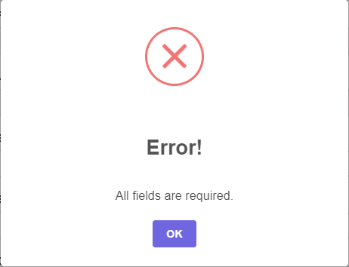

**État de Succès : Connexion Réussie**

Lorsque l'utilisateur saisit avec succès les informations d'identification requises et que la connexion est établie avec succès, l'application confirme cette action avec un état de succès. Voici les caractéristiques de cet état :

**Affichage d'un Message de Confirmation** : Un message de confirmation est affiché pour informer l'utilisateur que la connexion a été établie avec succès. Ce message peut apparaître sur la même page de connexion ou sur une page de redirection après la connexion réussie.

* **Redirection vers la Page management des comptes** : Après une connexion réussie, l'utilisateur est automatiquement redirigé vers la page d'accueil ou vers une autre page pertinente de l'application. Cela lui permet de commencer à explorer le site en tant qu'utilisateur authentifié.
* **Options Supplémentaires** : Selon les besoins de l'application, des options supplémentaires peuvent être fournies à l'utilisateur après une connexion réussie, telles que la possibilité de consulter son profil, de modifier ses paramètres, ou d'accéder à des fonctionnalités exclusives réservées aux utilisateurs connectés.

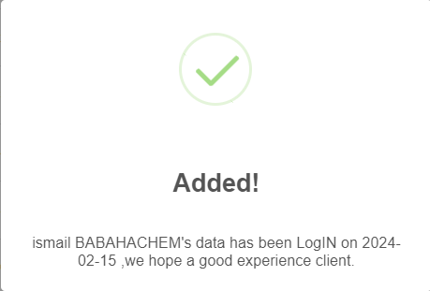

## Sub Heading Here

Lorem ipsum dolor sit amet, consectetuer adipiscing elit. Maecenas porttitor congue massa. Fusce posuere, magna sed pulvinar ultricies, purus lectus malesuada libero, sit amet commodo magna eros quis urna.

|  |  |  |  |  |  |  |
| --- | --- | --- | --- | --- | --- | --- |
| Heading 1 | Heading 2 | Heading 3 | Heading 4 | Heading 5 | Heading 6 | Heading 7 |
|  |  |  |  |  |  |  |
|  |  |  |  |  |  |  |
|  |  |  |  |  |  |  |
|  |  |  |  |  |  |  |
|  |  |  |  |  |  |  |
|  |  |  |  |  |  |  |
|  |  |  |  |  |  |  |

# Another Heading For this New Page

Lorem ipsum dolor sit amet, consectetuer adipiscing elit. Maecenas porttitor congue massa. Fusce posuere, magna sed pulvinar ultricies, purus lectus malesuada libero, sit amet commodo magna eros quis urna. Nunc viverra imperdiet enim. Fusce est. Vivamus a tellus.

Pellentesque habitant morbi tristique senectus et netus et malesuada fames ac turpis egestas. Proin pharetra nonummy pede. Mauris et orci. Aenean nec lorem. In porttitor. Donec laoreet nonummy augue.

## Sub Heading For some kind of Contact Maybe

Lorem ipsum dolor sit amet, consectetuer adipiscing elit. Maecenas porttitor congue massa. Fusce posuere, magna sed pulvinar ultricies, purus lectus malesuada libero, sit amet commodo magna eros quis urna. Nunc viverra imperdiet enim.

|  |  |  |
| --- | --- | --- |
| Contact Person Name | Job Title | Contact Number |
|  |  |  |
|  |  |  |
|  |  |  |
|  |  |  |